一、从Ade4包中导出doubs的坐标数据

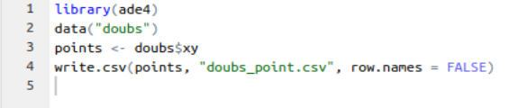

二、在QGIS中打开doubs_point.csv文件

选择layer→add layer→add determined text layer，按如下方法设置。

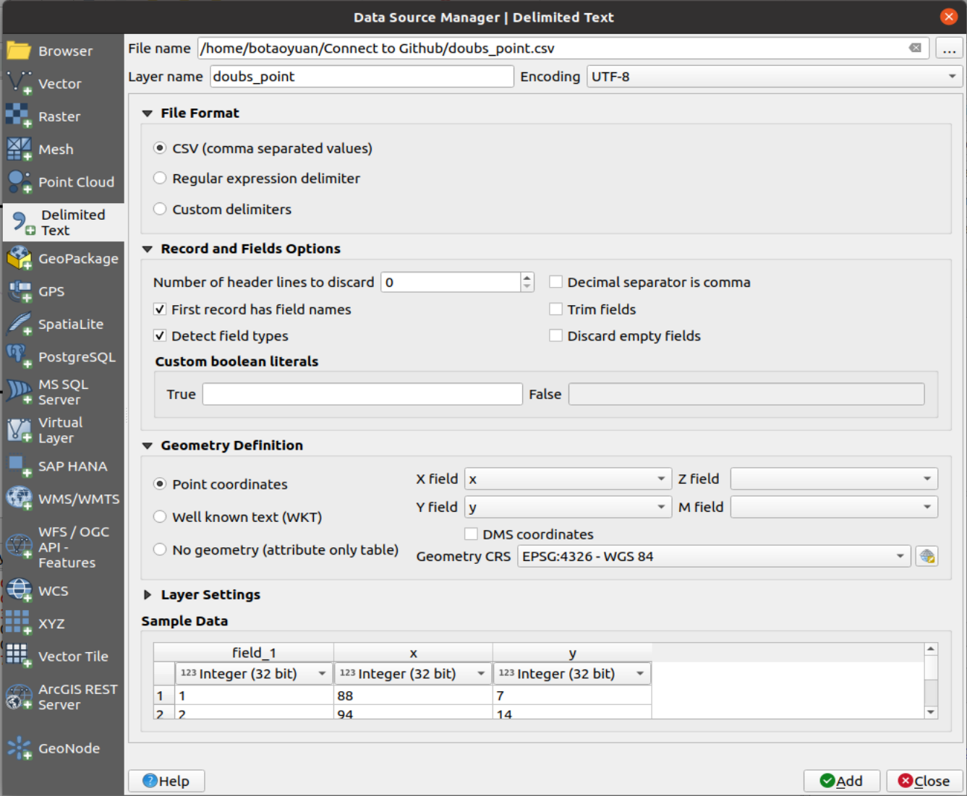

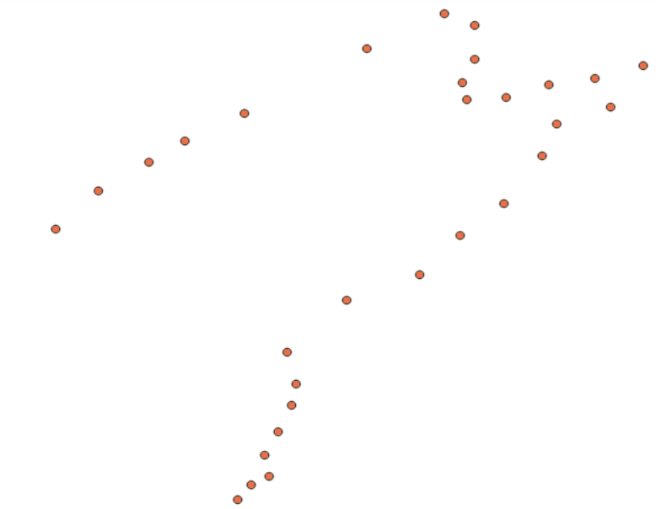

三、将数据点导出为图片

Project→import/export→export map to image

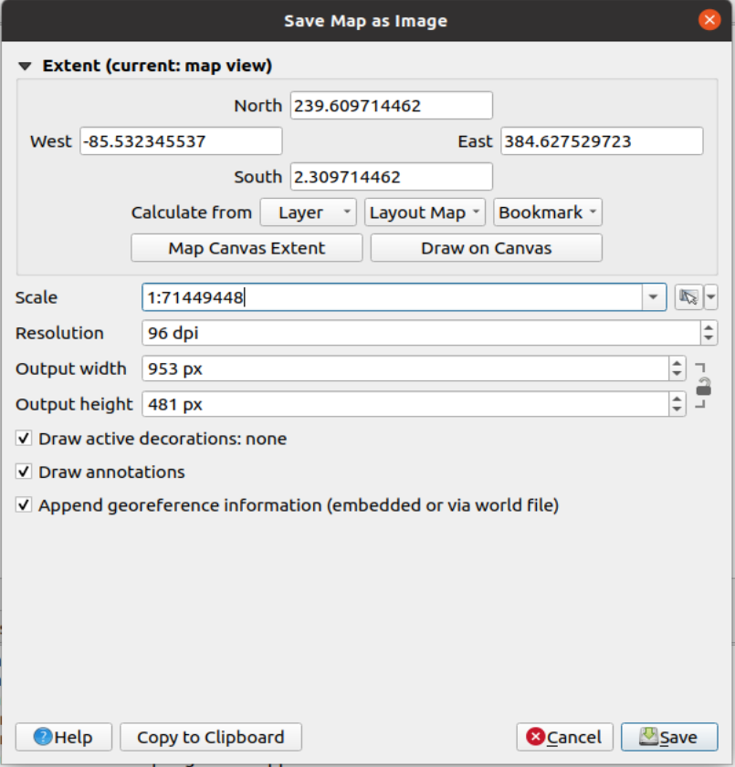

四、通过Freehand raster georeferencer插件处理保存的图片

点AD，加载图片

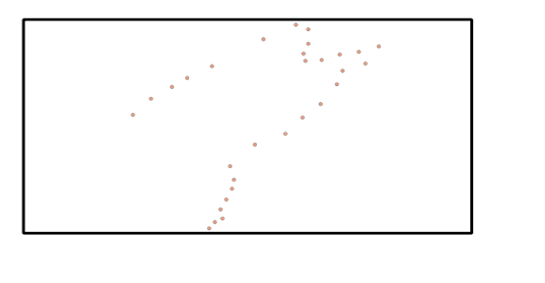

通过QuickOSM插件，导入doubs河数据

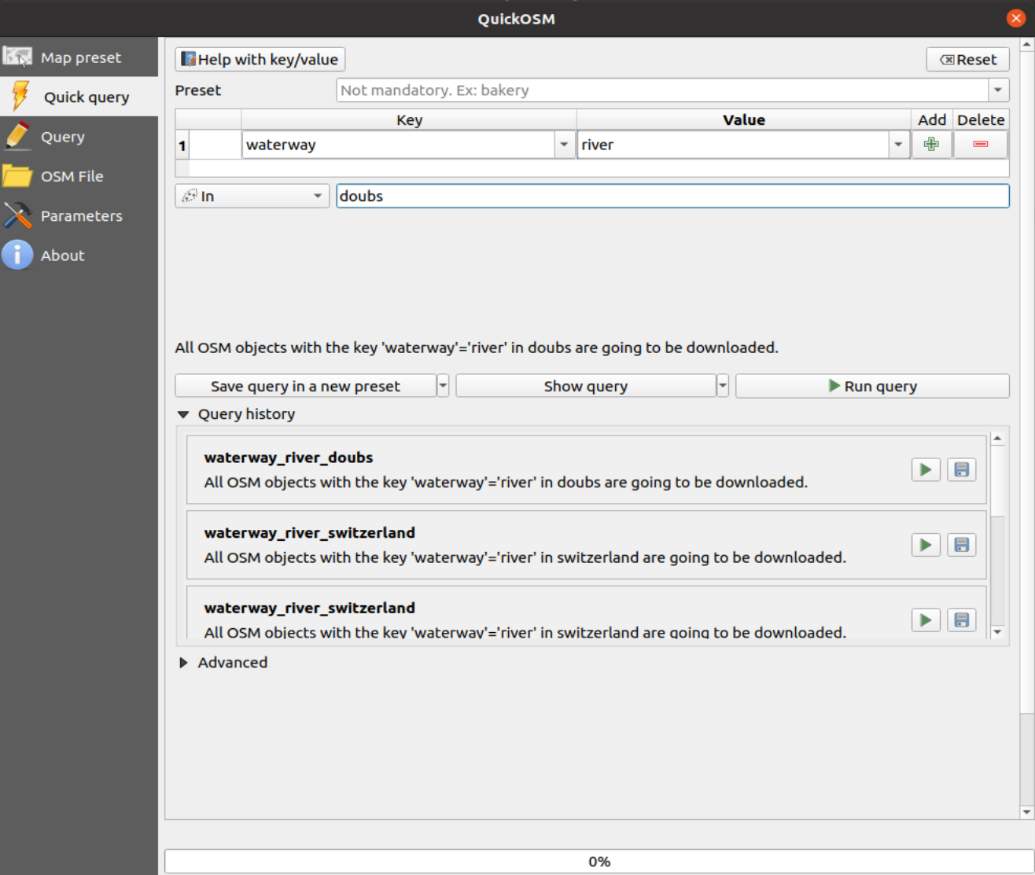

并且通过MD，RO，SC，ADJ，2P等功能使图片点与河流数据对齐。

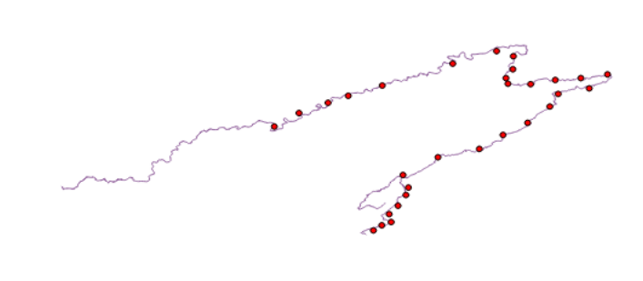

Georeferencer中点击open raster加载保存的图片

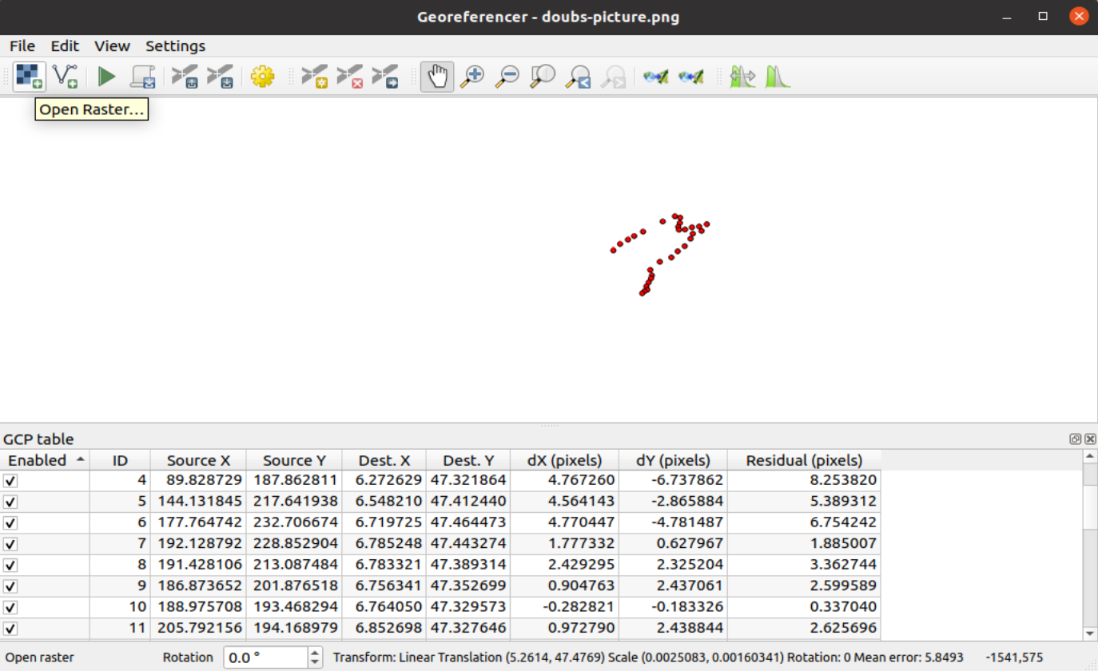

点击图片上的点

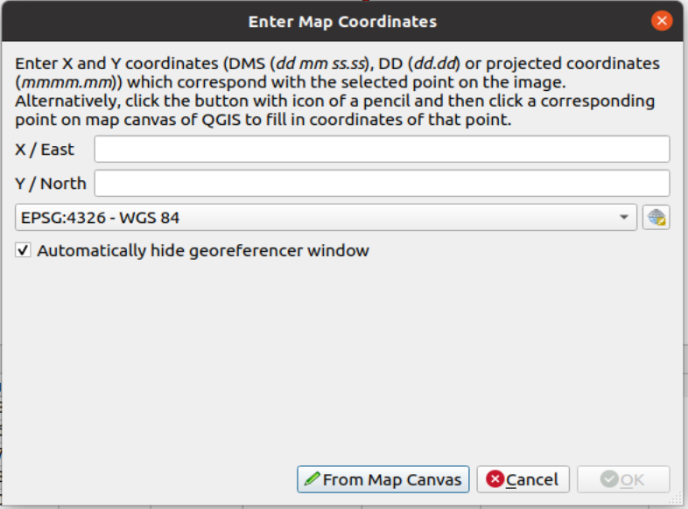

点击From Map Canvas，并与Layer中的点一一对应，最后点击Start Georeferencing

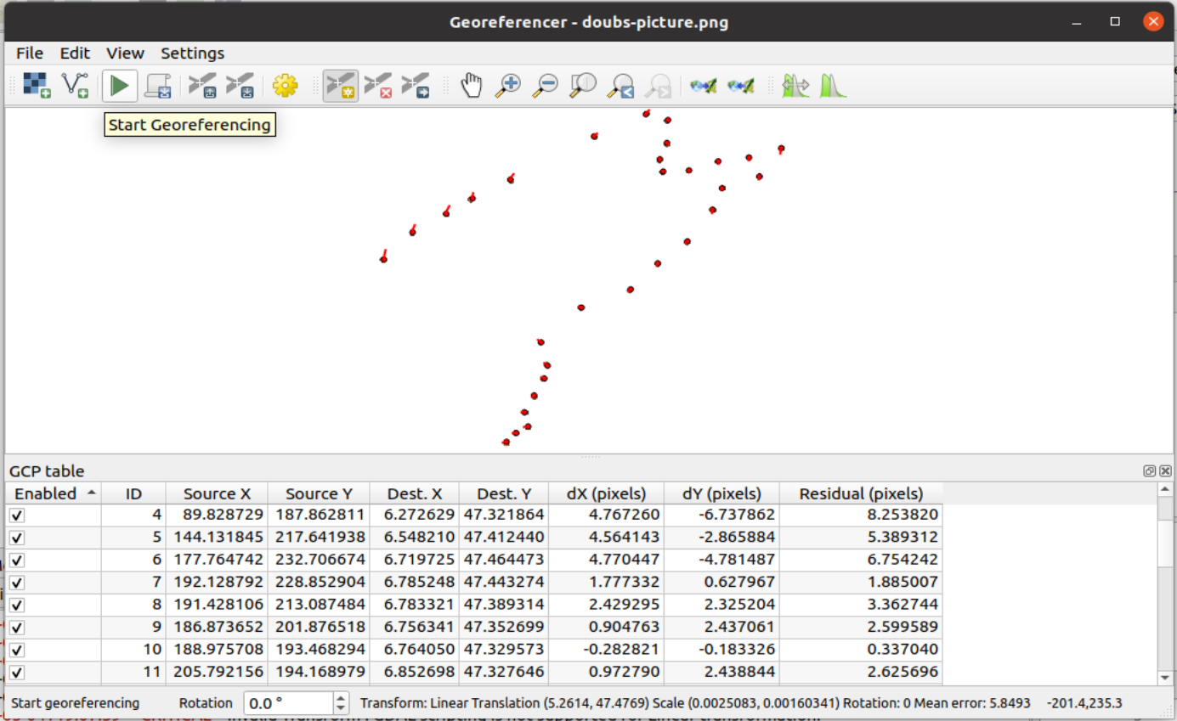

得到数据点坐标，并保存为.point文件。